Invoice 2025030001

Abidjan, le 27/02/25
Client : MARABU – SARLU, RCCM CI-ABJ- /
3-2023-B13-01765, 04 BP 1371
Abidjan, Cocody Danga

Objet : Facture mois de Mars
DESCRIPTION | QTY | UNIT PRICE | TOTAL PRICE
Honoraires Consultant – Mois de Mars | 1 | 200 000 | 200 000
Total |  |  | 200 000

Arrêté la présente Facture à la somme de Deux cent mille Francs CFA (200,000 FRANCS CFA TTC).
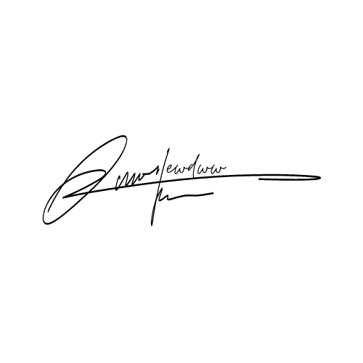
Ouattara Bitcheresse Issouf

